1. 从gitee获取CVF：https://gitee.com/cvbubbles/cvf.git
2. 从山大云盘同步CVFX文件夹。CVFX包含了opencv及常用的第三方库。
3. 文本编辑器打开local.props，修改D_CVF为本地CVF路径，D_CVFX为CVFX路径，D_CLOUD可以不设置。local.props用来存放本地设置，不会被git同步

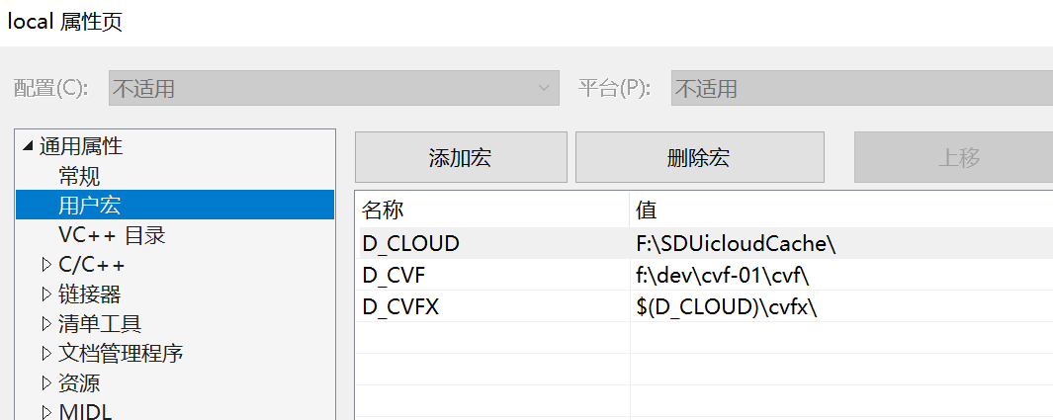

4、设置local.h中的路径。local.h用于代码的本地设置，如测试数据的路径等，也不会被同步。

5、如果运行的时候报找不到dll，在项目属性设置PATH=$(D_PATH)，如下图：

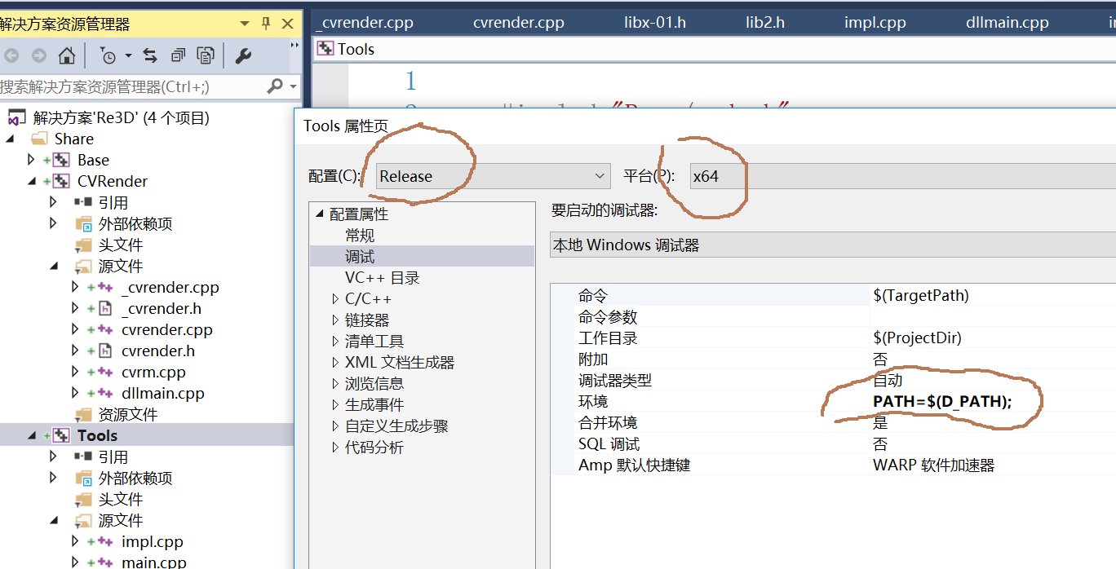

* 正常情况经过上述设置就可以编译运行代码，为了便于代码在不同机器上运行，请不要随便修改local.props外的项目配置。
* 目前只配置了x64/release，如果需要跟踪调试，可以在release模式下禁用优化再重新编译